吹田市桃山台家庭教育学級『親学習』講座
平成2９年1月2４日

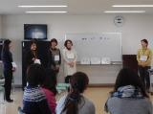 | 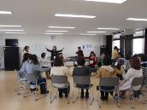 | 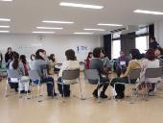
桃山台家庭教育学級で「親学習」を実施。学級生委員の司会で始まりました。  ファシリテーターは、OYA・RENのみなさまです。 | 初めに、アイスブレイク。「キャッチ」と言うと、隣の人の指をつかむゲームです。「キャット」等の、他の言葉に惑わされないように、気をつけながら、楽しみます。 | 次は、ペアトーク。「24時間自由な時間になったら何をするか」をテーマに話します。「海外旅行」「温泉」等がありました。
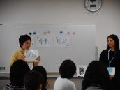 | 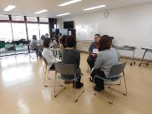 | 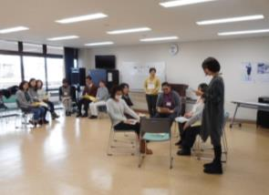
親学習のルール説明。「参加」「尊重」「守秘」「時間」について説明し、ワークに入ります。 | グループに分かれてのワーク。テーマは「聴く」。ファシリテーターの作成した、オリジナル教材を使用しました。 | 子どもの本当の思いを聴くことについて考え、それぞれの子育てを振り返りました。  最後は、全体で感想を共有しました。
平成29年1月24日（火曜日）、吹田市の桃山台市民ホールで、第10回桃山台家庭教育学級として親学習を実施しました。OYA・RENから５名の親学習リーダーをファシリテーターとしてお招きし、「聴く」というテーマで、子育てについて話し合いました。当日は20名の方が講座に参加しました。
１．桃山台家庭教育学級での親学習
吹田市では、家庭教育学級（小学生の保護者が“子育て”や“しつけ”について、学んだり悩みを話し合ったりする場）を実施し、小学校区ごとに開設しています。（現在２２学級）各学級が自ら企画した特色のある活動を通して、家庭教育について学んでいます。今回は、第10回桃山台家庭教育学級として、親学習講座を実施しました。

２．参加者の感想
・日々、子どもと接しているけど、もっともっと向き合って話したり、話を聴いたりしなければ！と思い直す時間になりました。今日参加出来て良かったです。
・聴くことができるようにゆとりをもつ、どこかで自己本位になっている自分に気付いた。
・人の話を聴くことで、自分自身のこれが正しいはずと子どもに押しつけていないかを振り返れた。
・心のゆとりがあると「聴く」事が出来ると思うので、どうしたら、ゆとりが持てるのか？自分は今、「聴く」事が出来ているのか？と言う事を時々思い出せるようにしたいです。
・皆、同じ様な悩みを抱えていることに、少し安心しました。子どもとコミュニケーションが取れている方がいて参考になりました。

